聚焦课堂教学 谋求突破发展

------记常州市第四轮英语城乡牵手活动

四月清和雨乍晴，阳光和煦，春风温柔。4月12日下午，常州市第四轮优秀教师城乡牵手活动英语第6次活动在新桥高中如期举行。在北郊高中刘青老师的带领下，继读后续写系列活动之后，本次活动聚焦常规阅读课堂，切磋阅读课的上法，并深入探讨了新桥高中英语教学目前面临的问题和解决方法。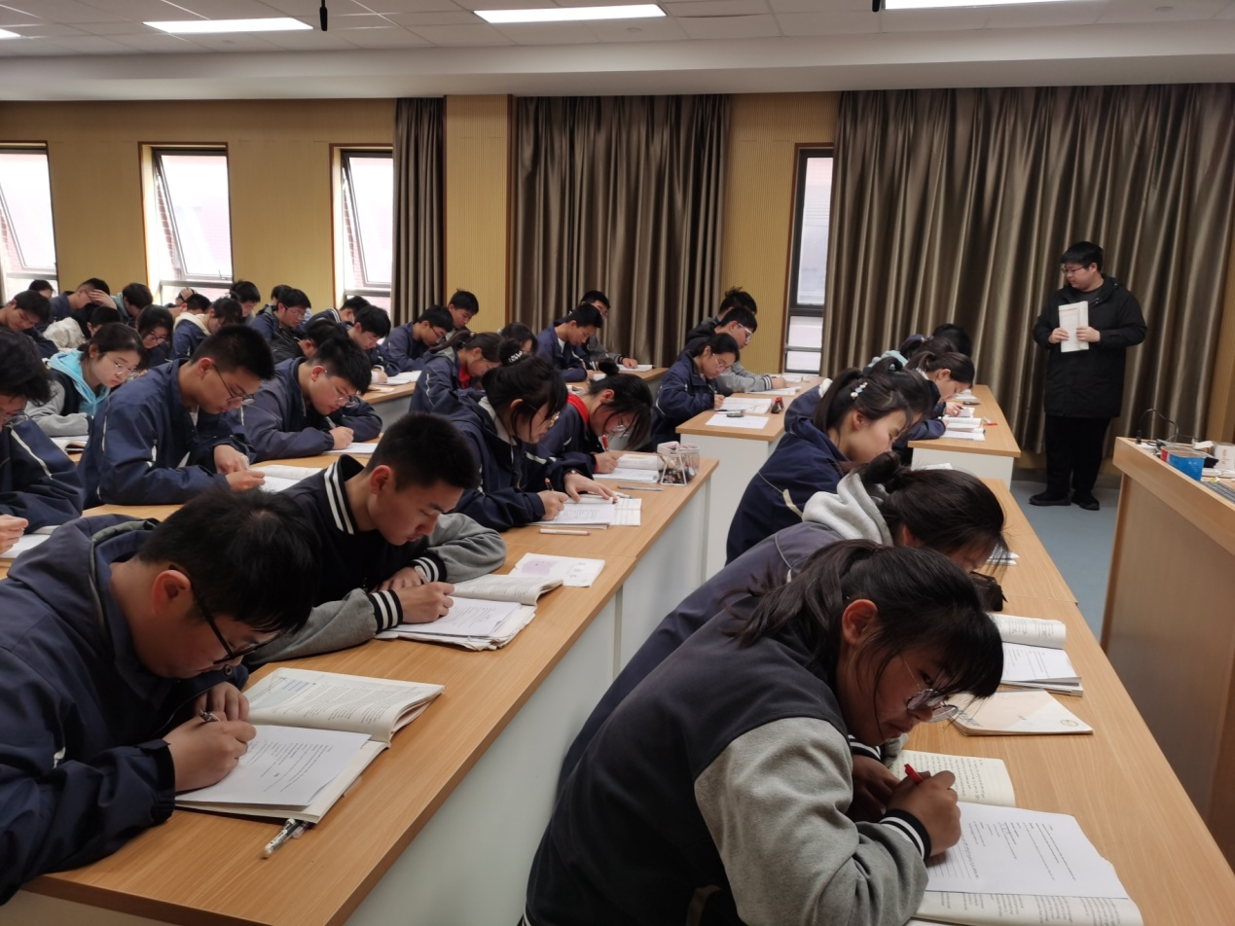

首先是新桥高中的汤章皓老师在高二开设阅读课教学。汤老师的课主线鲜明，重点突出，节奏明快。这篇文本较长，难度适中，针对文本的特点，汤老师因地制宜地采用多种方法解构文本。第一部分采用mind map 的方式，引导学生迅速抓到文章的主线；第二部分采用判断的方式，巧妙设计题目，引导学生关注细节，全面理解文段内容。

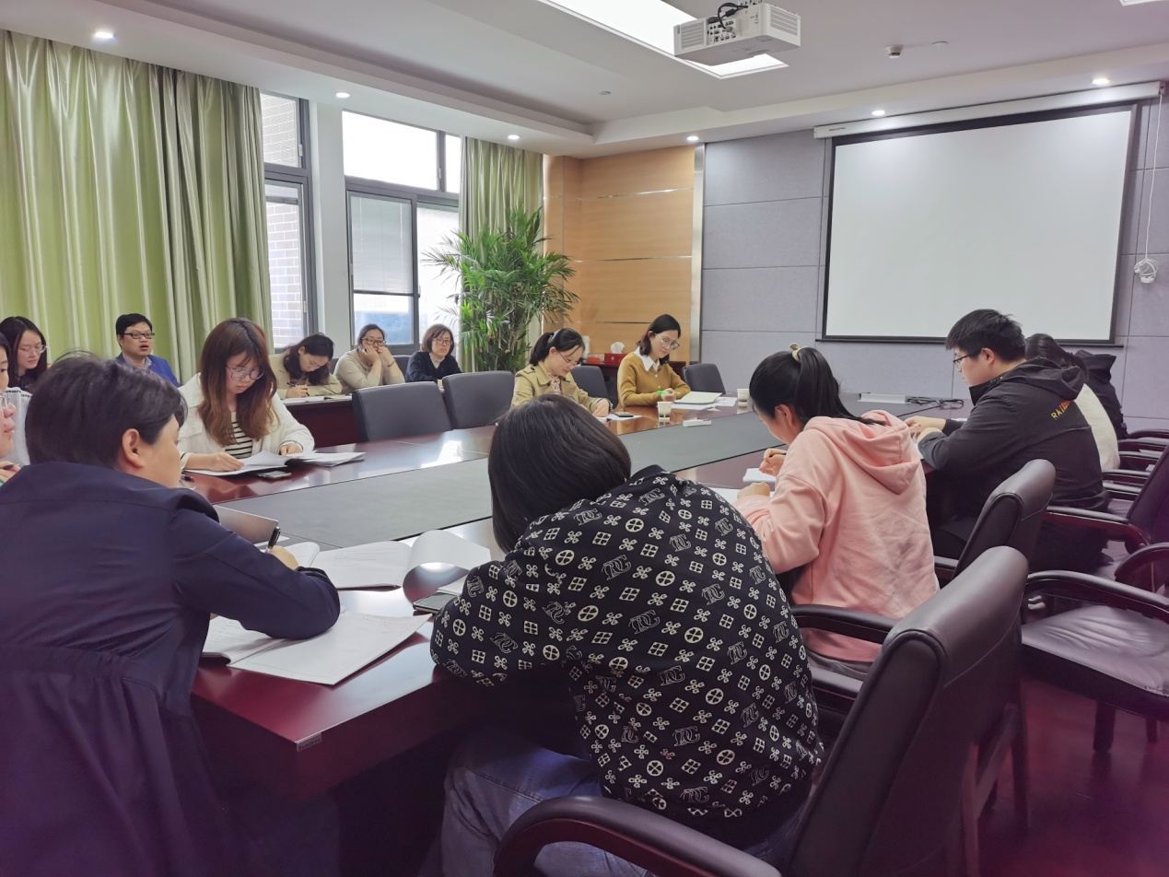

随后是热烈的评课环节。大家一致认为从汤老师的课可以看到青年教师成长进步的轨迹，从青涩逐步走向成熟，成功驾驭课堂。针对上课内容，新桥高中的老师主要的关注点在作业环节的设计。曹晶老师指出：要更加关注真实的学情，学生已经熟悉应用文的写法，因此可以抛弃提问的步骤，多留给学生一些写作的时间。之后，刘青老师做了总结性发言。她建议缩小写作的切入点，解决学生因为内容太多不知道写什么的问题，大大增加了写作环节的可操作性。另外，在文本处理方面，刘老师更加细化，她提出要带领学生们关注段落之间的逻辑关系，以教促学，对接高考，参会的老师们感觉受益匪浅。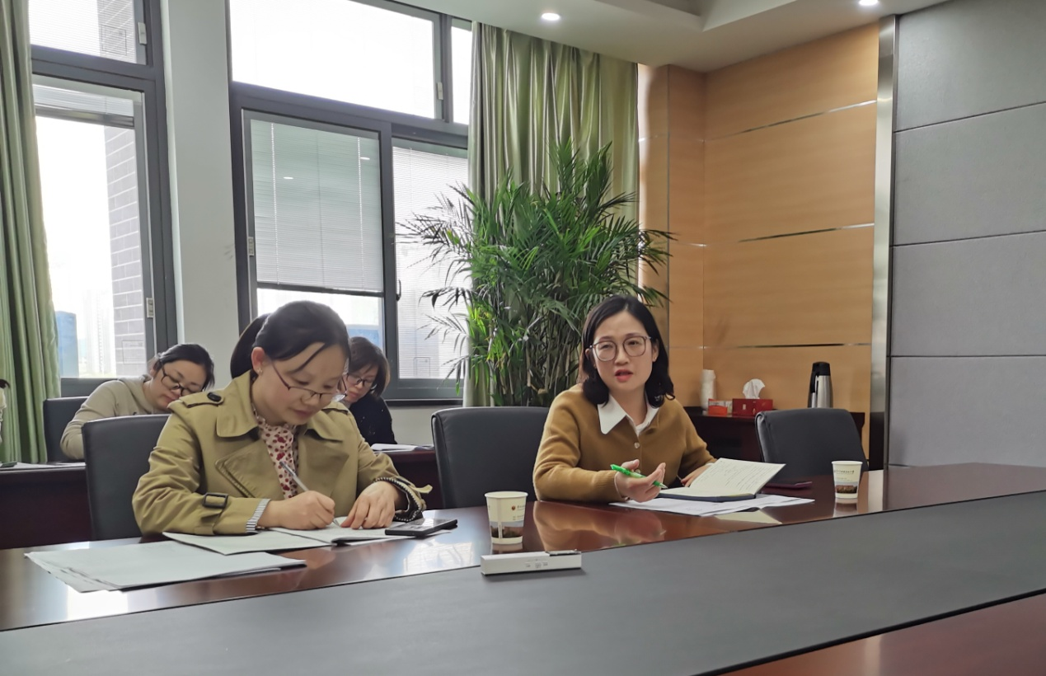

第三个环节，新桥高中英语教研组长汶红娟老师传达了上周学校研讨会的精神，大家共同探讨新桥高中英语教学的困境，并提出了解决方案。我们要抓住新高考的契机，打造有特色的英语课堂，充满激情的英语课堂。刘青老师分享了北郊的成功经验：集中一段时间解决一个主要矛盾，短时间的集中训练和强度刺激会有明显效果。这种“短平快”的练习方式和刘青老师之前提到的“微写作练习”异曲同工。今天的教研活动无疑又是一次寻求突破,引人思考的机会。如切如磋，如琢如磨，相信在我们的不断努力下，新中的英语教学会结出更加丰硕的果实。

摄影：靳灵灵 撰稿：靳灵灵 审核： 高健